安装步骤：

1. 下载AI新版软件包

<http://110.87.100.2:10440/BSYMV/AI%E5%AE%89%E8%A3%85%E5%8C%85/AI%E6%96%B0%E8%BD%AF%E4%BB%B6/%E6%9C%80%E6%96%B0%E7%89%88%E6%9C%AC/>

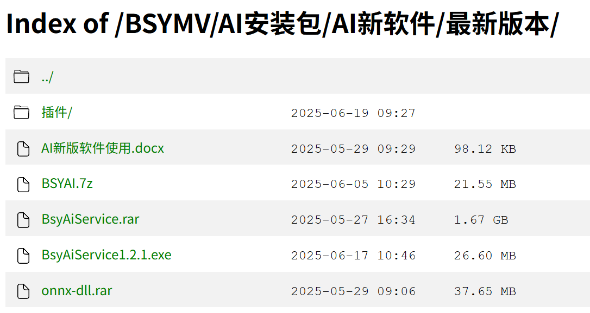

1. 解压BSYAI.rar和BsyAiService.rar放到D盘，将BsyAiService.exe拷到D盘的BsyAiService文件夹下替换旧的BsyAiService.exe。
2. 打开D盘下的BSYAI文件夹，接着打开bin文件夹，双击AIDeepLearning.exe运行打开软件后直接关闭，只有新设备装AI新版软件的第一次需要运行一次

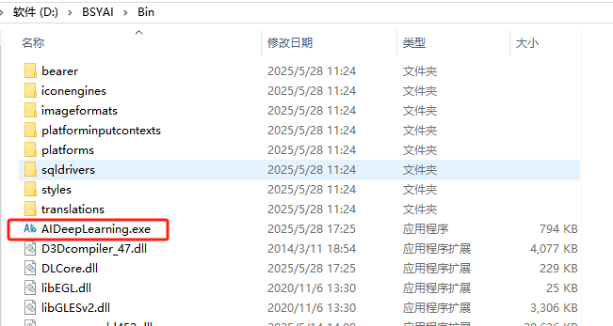

1. 打开D盘下的BsyAiService文件夹，将BsyAiService.exe设置为开机自启动，双击打开不能关闭，下一次就是开机自启动了不用再手动打开

开机自启动设置：为BsyAiService.exe创建一个快捷方式，win+R输入shell:startup打开窗口把快捷方式拷到里面即可

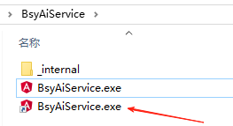 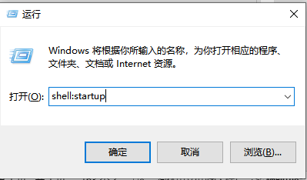

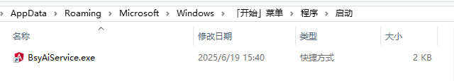

1. 解压onnx-dll.rar把里面的文件拷到视觉软件的主目录下，在插件文件夹里找到对应版本的DL_Segment.dll替换视觉软件里旧的插件（注意：DL_Segment主干20250528新版软件.dll里面的主干20250528新版软件这些字要删掉）。打开视觉软件在AI检测栏目里找到AI分割检测插件添加使用。

注意事项：

1. 多边形标注的时候多个不同类别的多边形尽量不要重叠，因为每个像素只能被划分为一个类别。例：1和2重叠，如果先标注2再标注1，2会被1覆盖；如果先标注1再标注2，则2不会被1覆盖。所以尽量不要重叠标注，除非能按照上诉的原理按先后顺序标注。

